СОВЕТ ДЕПУТАТОВ
КОРФОВСКОГО ГОРОДСКОГО ПОСЕЛЕНИЯ
Хабаровского муниципального района
Хабаровского края

РЕШЕНИЕ

06.09.2021 № 36/168

О гербе и флаге Корфовского городского поселения Хабаровского муниципального района Хабаровского края

В соответствии со статьей 9 Федерального закона от 06.10.2003 № 131-ФЗ «Об общих принципах организации местного самоуправления в Российской Федерации», статьей 2 Устава Корфовского городского поселения Хабаровского муниципального района Хабаровского края, Совет депутатов Корфовского городского поселения Хабаровского муниципального района Хабаровского края
РЕШИЛ:
1. Утвердить прилагаемое Положение о гербе Корфовского городского поселения Хабаровского муниципального района Хабаровского края.
2. Утвердить прилагаемое Положение о флаге Корфовского городского поселения Хабаровского муниципального района Хабаровского края.
3. Опубликовать настоящее решение в Информационном бюллетене Корфовского городского поселения Хабаровского муниципального района Хабаровского края и разместить на официальном сайте в информационно-телекоммуникационной сети «Интернет».
4. Настоящее решение вступает в силу после его официального опубликования.

Председатель Совета депутатов И.А. Галышева

Глава городского поселения Э.Б. Аврамец

УТВЕРЖДЕНО
решением Совета депутатов Корфовского городского поселения Хабаровского муниципального района Хабаровского края
от 06.09.2021 № 36/168

Положение
о гербе Корфовского городского поселения Хабаровского муниципального района Хабаровского края

Настоящим положением устанавливается герб Корфовского городского поселения Хабаровского муниципального района Хабаровского края, его описание и порядок официального использования.

Статья 1. Общие положения
1.1. Герб Корфовского городского поселения Хабаровского муниципального района Хабаровского края (далее – Герб) является официальным символом Корфовского городского поселения Хабаровского муниципального района Хабаровского края.
1.2. Положение о Гербе и рисунки Герба в многоцветном и одноцветном вариантах хранятся в здании администрации Корфовского городского поселения Хабаровского муниципального района Хабаровского края и доступны для ознакомления всем заинтересованным лицам.
1.3. Герб подлежит внесению в Государственный геральдический регистр Российской Федерации.

Статья 2. Описание Герба
2.1. Геральдическое описание Герба: «В поле, остриевидно разделённом зелёным и лазурью, золотой ястребиный канюк, восседающий на серебряном колесе с противовесом, наложенном на две скрещенные серебряные кирки».
2.2. Толкование символики Герба:
Главная фигура Герба – золотой ястребиный канюк (ястреб) – олицетворяет величие, благородство, богатство, милосердие, справедливость, человеколюбие, умеренность, воздержание, великодушие, мудрость, постоянство, превосходство, но и воинственность, власть и защиту. Хабаровский край — ареал занесённых в Красную книгу России ястребиных канюков. Обитает в Большехехцирском заповеднике, который составляет значительную часть территории Корфовского городского поселения Хабаровского муниципального района Хабаровского края, и относится к наиболее охраняемым видам. Канюк — символ богатства и величия фауны Дальнего Востока, многообразия ее природы, которая одновременно нуждается в защите и заботе ее человеком. Ястребиный канюк – эндемик Восточной Азии (в России на запад до Малого Хингана, на север до реки Буреи, а также в Японии и Северном Китае).
Фигуры Герба - серебряные кирки (кайла) – олицетворяет тяжёлый труд, промышленность, горнодобывающую отрасль. Кирка – один из немногих инструментов, которыми покорители Дальнего Востока добывали Корфовский камень, без использования иного промышленного оборудования. Цвет символизирует месторождение местного камня, представляющего собой соединение гранита и диорита (гранодиорита), который стал основой многих строительных объектов, самые значимые из которых Амурская железная дорога и мост через реку Амур.
Фигура Герба - серебряное паровозное колесо – символ железной дороги, символизирует возникновение поселка при строительстве железной дороги и роль железнодорожного транспорта в развитии Корфовского городского поселения Хабаровского муниципального района Хабаровского края.
Зелёное поле Герба (зелень) - символизирует, что большую часть территории Корфовского городского поселения Хабаровского муниципального района Хабаровского края занимает государственный природный заповедник и его изобилие уникальной флоры и фауны, тайгу, лес.
Голубое поле Герба (лазурь) – символизирует собой:
- знаменитую «корфовскую воду»; воду – источник водоснабжения р.п. Корфовский, берущий начало с глубин Большого Хехцира; добываемую с глубин минеральную воду с уникальными характеристиками, благодаря которой вода известна далеко за пределами Корфовского городского поселения Хабаровского муниципального района Хабаровского края.
- хребты Большого Хехцира и Малого Хехцира, в лощине между которыми расположен административный центр Корфовского городского поселения Хабаровского муниципального района Хабаровского края – р.п. Корфовский;
- железную дорогу (Уссурийский великий рельсовый путь), которой обязан своим рождением п. Корфовский.
2.3. Герб выполнен на четырехугольном, с закругленными нижними углами, заостренным в оконечности геральдическом щите.
2.4. Рисунки Герба в многоцветном и одноцветном вариантах приведены в приложениях 1 и 2 к настоящему Положению.

Статья 3. Порядок воспроизведения Герба
3.1. Воспроизведение Герба, независимо от его размеров, техники исполнения и назначения, должно точно соответствовать геральдическому описанию, приведенному в пункте 2.1 статьи 2 настоящего Положения. Воспроизведение Герба допускается в многоцветном и одноцветном вариантах.
3.2. Воспроизведение Герба, независимо от назначения и случая использования, допускается с дополнительными элементами (корона) или без дополнительных элементов, в виде одного щита. Изображения Герба как в виде одного щита, так и с дополнительными элементами, являются равнозначными, равноценными и равно приемлемыми во всех случаях официального использования.
3.3. Ответственность за искажение рисунка Герба, или изменение композиции или цветов, выходящее за пределы геральдически допустимого, несет исполнитель допущенных искажений или изменений.

Статья 4. Порядок официального использования Герба
4.1. Герб Корфовского городского поселения Хабаровского муниципального района Хабаровского края помещается:
- на зданиях органов местного самоуправления;
- в залах заседаний органов местного самоуправления;
- в рабочих кабинетах главы Корфовского городского поселения Хабаровского муниципального района Хабаровского края, выборных и назначаемых должностных лиц местного самоуправления.
4.2. Герб помещается на бланках:
- правовых актов органов местного самоуправления и должностных лиц местного самоуправления;
- представительного органа Корфовского городского поселения Хабаровского муниципального района Хабаровского края;
- главы Корфовского городского поселения Хабаровского муниципального района Хабаровского края, исполнительного органа местного самоуправления;
- иных выборных и назначаемых должностных лиц местного самоуправления.
4.3. Герб воспроизводится на удостоверениях лиц, осуществляющих службу на должностях в органах местного самоуправления, муниципальных служащих, депутатов представительного органа местного самоуправления; членов иных органов местного самоуправления.
4.4. Герб помещается:
- на печатях органов местного самоуправления;
- на официальных изданиях органов местного самоуправления.
4.5. Герб может помещаться на:
- наградах и памятных знаках Корфовского городского поселения Хабаровского муниципального района Хабаровского края;
- должностных знаках главы Корфовского городского поселения Хабаровского муниципального района Хабаровского края, председателя представительного органа местного самоуправления, депутатов представительного органа местного самоуправления, муниципальных служащих и работников органов местного самоуправления;
- указателях при въезде на территорию Корфовского городского поселения Хабаровского муниципального района Хабаровского края;
- объектах движимого и недвижимого имущества, транспортных средствах, находящихся в муниципальной собственности;
- бланках и печатях органов, организаций, учреждений и предприятий, находящихся в муниципальной собственности, муниципальном управлении или муниципальном подчинении, а также органов, организаций, учреждений и предприятий, учредителем (ведущим соучредителем) которых является Корфовское городское поселение Хабаровского муниципального района Хабаровского края;
- в залах заседаний руководящих органов и рабочих кабинетах руководителей органов, организаций, учреждений и предприятий, находящихся в муниципальной собственности, муниципальном управлении или муниципальном подчинении, а также органов, организаций, учреждений и предприятий, учредителем (ведущим соучредителем) которых является Корфовское городское поселение Хабаровского муниципального района Хабаровского края;
- на принадлежащих органам, организациям, учреждениям и предприятиям, находящимся в муниципальной собственности, муниципальном управлении или муниципальном подчинении, а также органам, организациям, учреждениям и предприятиям, учредителем (ведущим соучредителем) которых является Корфовское городское поселение Хабаровского муниципального района Хабаровского края объектах движимого и недвижимого имущества, транспортных средствах.
4.6. Допускается размещение Герба на:
- печатных и иных изданиях информационного, официального, научного, научно-популярного, справочного, познавательного, краеведческого, географического, путеводительного и сувенирного характера;
- грамотах, приглашениях, визитных карточках главы Корфовского городского поселения Хабаровского муниципального района Хабаровского края, должностных лиц органов местного самоуправления, депутатов представительного органа местного самоуправления;
- на знаках воинских частей Вооруженных Сил Российской Федерации, воинских частей иных органов федеральной исполнительной власти, носящих имя Корфовского городского поселения Хабаровского муниципального района Хабаровского края, постоянно дислоцированных на территории Корфовского городского поселения Хабаровского муниципального района Хабаровского края, традиционно комплектующихся жителями Корфовского городского поселения Хабаровского муниципального района Хабаровского края или имеющую иную особо тесную связь (в том числе – историческую) с Корфовским городским поселением Хабаровского муниципального района Хабаровского края – по согласованию между командиром части и главой Корфовского городского поселения Хабаровского муниципального района Хабаровского края.
Допускается использование Герба в качестве геральдической основы для изготовления знаков, эмблем, иной символики при оформлении единовременных юбилейных, памятных и зрелищных мероприятий проводимых в Корфовском городском поселении Хабаровского муниципального района Хабаровского края или непосредственно связанных с Корфовским городским поселением Хабаровского муниципального района Хабаровского края по согласованию с главой Корфовского городского поселения Хабаровского муниципального района Хабаровского края.
4.7. При одновременном размещении Герба и Государственного герба Российской Федерации, Герб располагается справа от Государственного герба Российской Федерации (с точки зрения стоящего лицом к гербам).
При одновременном размещении Герба и герба Хабаровского края, Герб располагается справа от герба Хабаровского края (с точки зрения стоящего лицом к гербам).
При одновременном размещении Герба, Государственного герба Российской Федерации и герба Хабаровского края, Государственный герб Российской Федерации располагается в центре, герб Хабаровского края – слева от центра, а Герб – справа от центра (с точки зрения стоящего лицом к гербам).
При одновременном размещении Герба с другими гербами размер Герба не может превышать размеры Государственного герба Российской Федерации (или иного государственного герба), герба Хабаровского края (или герба иного субъекта Российской Федерации).
При одновременном размещении Герба с другими гербами Герб не может размещаться выше Государственного герба Российской Федерации (или иного государственного герба), герба Хабаровского края (или герба иного субъекта Российской Федерации).
При одновременном размещении Герба с любым государственным гербом, гербом субъекта Российской Федерации или иностранного региона, гербом иного муниципального образования, в тех случаях, когда размещаемые рядом с Гербом гербы не имеют дополнительных элементов, Герб используется без дополнительных элементов.
4.8. Порядок изготовления, использования, хранения и уничтожения бланков, печатей и иных носителей изображения Герба устанавливается органами местного самоуправления.
4.9. Иные случаи использования Герба устанавливаются главой Корфовского городского поселения Хабаровского муниципального района Хабаровского края.

Статья 5. Ответственность за нарушение настоящего Положения
5.1. Использование Герба с нарушением настоящего Положения, а также надругательство над Гербом влечет за собой ответственность в соответствии с законодательством Российской Федерации.

Статья 6. Заключительные положения
6.1. Внесение в состав (рисунок) Герба каких-либо внешних украшений, а также элементов официальных символов Хабаровского края допустимо лишь в соответствии с законодательством Российской Федерации и Хабаровского края. Эти изменения должны сопровождаться пересмотром статьи 3 настоящего Положения для отражения внесенных элементов в описании.
6.2. Все права на Герб принадлежит органам местного самоуправления Корфовского городского поселения Хабаровского муниципального района Хабаровского края.
6.3. Контроль за исполнением требований настоящего Положения возлагается на администрацию Корфовского городского поселения Хабаровского муниципального района Хабаровского края.
6.4. Настоящее Положение вступает в силу со дня его официального опубликования.

Председатель Совета депутатов И.А. Галышева

Приложение 1
к Положению о гербе Корфовского городского поселения Хабаровского муниципального района Хабаровского края

Рисунок Герба в многоцветном варианте

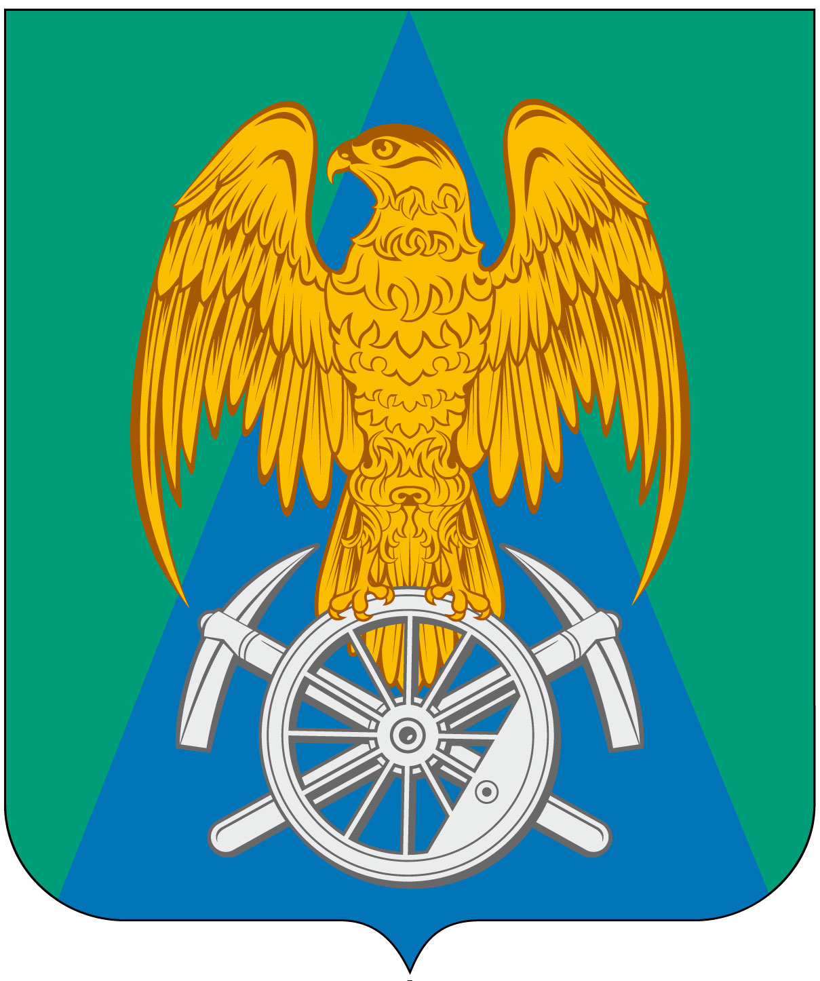

Приложение 2
к Положению о гербе Корфовского городского поселения Хабаровского муниципального района Хабаровского края

Рисунок Герба в одноцветном варианте

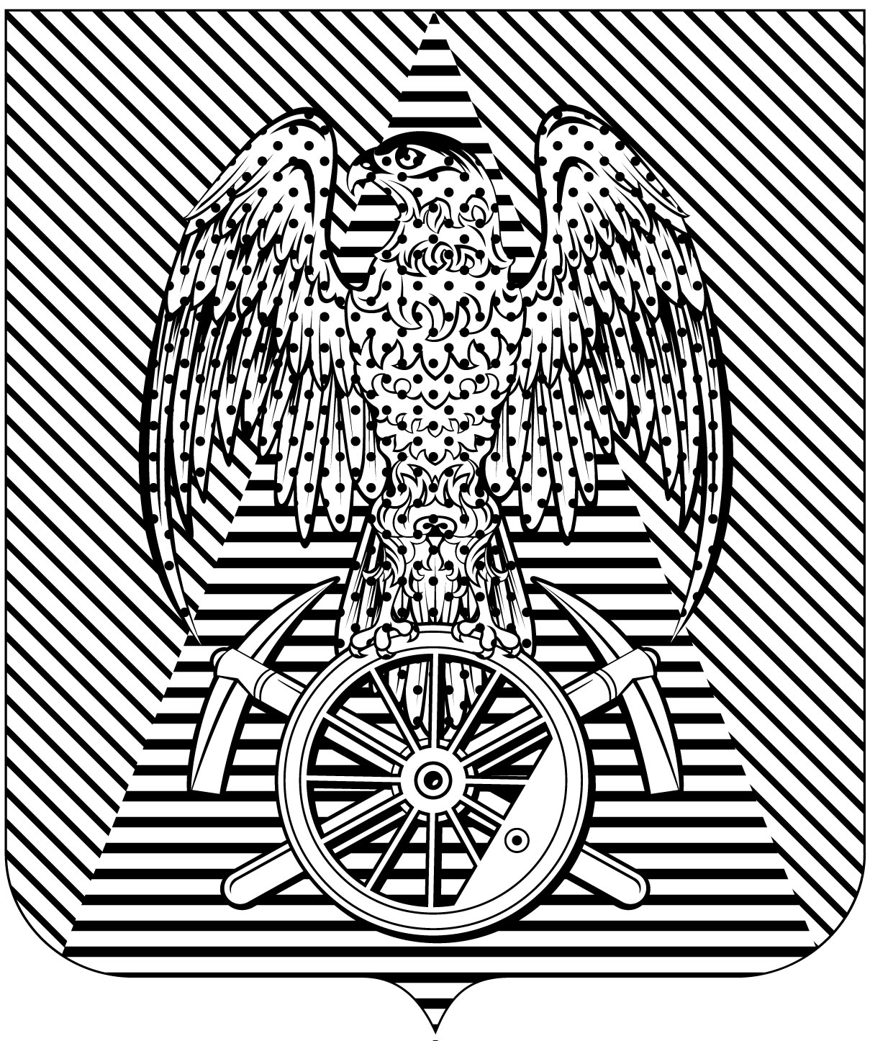

УТВЕРЖДЕНО
решением Совета депутатов Корфовского городского поселения Хабаровского муниципального района Хабаровского края
от 06.09.2021 № 36/168

Положение
о флаге Корфовского городского поселения Хабаровского муниципального района Хабаровского края

Настоящим положением устанавливается флаг Корфовского городского поселения Хабаровского муниципального района Хабаровского края, его описание и порядок официального использования.

Статья 1. Общие положения
1.1. Флаг Корфовского городского поселения Хабаровского муниципального района Хабаровского края (далее - Флаг) является официальным символом Корфовского городского поселения Хабаровского муниципального района Хабаровского края.
1.2. Положение о Флаге и рисунок Флага хранятся в здании администрации Корфовского городского поселения Хабаровского муниципального района Хабаровского края и доступны для ознакомления всем заинтересованным лицам.
1.3. Флаг подлежит внесению в Государственный геральдический регистр Российской Федерации.

Статья 2. Описание Флага
2.1. Описание Флага: «Прямоугольное полотнище с отношением ширины к длине 2:3, состоящее из трёх треугольников: синего цвета, основанием которого является нижняя сторона полотнища, а вершиной - середина верхней стороны полотнища, и двух зелёного цвета; в центре которого – ястребиный канюк желтого цвета, восседающий на паровозном со спицами колесе белого цвета, наложенном на две скрещенные кирки белого цвета».

Статья 3. Порядок воспроизведения Флага
3.1. Воспроизведение Флага, независимо от его размеров, техники исполнения и назначения, должно точно соответствовать описанию, приведённому в пункте 2.1 статьи 2 настоящего Положения и рисунку, приведенному в приложении к настоящему Положению.
3.2. Ответственность за искажение Флага, изменение композиции или цветов, выходящее за пределы геральдически допустимого, несет исполнитель допущенных искажений или изменений.

Статья 4. Порядок официального использования Флага
4.1. Флаг поднят постоянно:
- на зданиях органов местного самоуправления;
4.2. Флаг установлен постоянно:
- в залах заседаний органов местного самоуправления;
- в рабочих кабинетах главы Корфовского городского поселения Хабаровского муниципального района Хабаровского края, выборных и назначаемых должностных лиц местного самоуправления.
4.3. Флаг может:
- быть поднят постоянно или подниматься на зданиях и территориях органов, организаций, учреждений и предприятий, находящихся в муниципальной собственности, муниципальном управлении или муниципальном подчинении, а также на зданиях и территориях органов, организаций, учреждений и предприятий, учредителем (ведущим соучредителем) которых является Корфовское городское поселение Хабаровского муниципального района Хабаровского края;
- быть установлен постоянно в залах заседаний руководящих органов и в рабочих кабинетах руководителей органов, организаций, учреждений и предприятий, находящихся в муниципальной собственности, муниципальном управлении или муниципальном подчинении, а также органов, организаций, учреждений и предприятий, учредителем (ведущим соучредителем) которых является Корфовское городское поселение Хабаровского муниципального района Хабаровского края.
Флаг или его изображение может:
- размещаться на транспортных средствах главы Корфовского городского поселения Хабаровского муниципального района Хабаровского края, иных выборных должностных лиц местного самоуправления;
- размещаться на транспортных средствах, находящихся в муниципальной собственности.
4.4. Флаг поднимается (устанавливается):
- в дни государственных праздников – наряду с Государственным флагом Российской Федерации;
- во время официальных церемоний и других торжественных мероприятий, проводимых органами местного самоуправления.
4.5. Флаг может быть поднят (установлен) во время торжественных мероприятий, проводимых общественными объединениями, предприятиями, учреждениями и организациями независимо от форм собственности, а также во время частных и семейных торжеств и значимых событий.
4.6. При использовании Флага в знак траура Флаг приспускается до половины высоты флагштока (мачты). При невозможности приспустить Флаг, а также, если Флаг установлен в помещении, к верхней части древка выше полотнища Флага крепится черная сложенная пополам и прикрепленная за место сложения лента, общая длина которой равна длине полотнища Флага, а ширина составляет не менее 1/10 от ширины полотнища Флага.
4.7. При одновременном подъеме (размещении) Флага и Государственного флага Российской Федерации, Флаг располагается справа от Государственного флага Российской Федерации (с точки зрения стоящего лицом к флагам).
При одновременном подъеме (размещении) Флага и флага Хабаровского края Флаг располагается справа от флага Хабаровского края (с точки зрения стоящего лицом к флагам).
При одновременном подъеме (размещении) Флага, Государственного флага Российской Федерации и флага Хабаровского края, Государственный флаг Российской Федерации располагается в центре, а Флаг – справа от центра (с точки зрения стоящего лицом к флагам).
При одновременном подъёме (размещении) чётного числа флагов (но более двух), Государственный флаг Российской Федерации располагается слева от центра (если стоять к флагам лицом). Справа от Государственного флага Российской Федерации располагается флаг Хабаровского края, слева от Государственного флага Российской Федерации располагается ФЛАГ; справа от флага Хабаровского края располагается флаг иного муниципального образования, общественного объединения, либо предприятия, учреждения или организации.
4.8. Размер полотнища Флага не может превышать размеры полотнищ поднятых (установленных) рядом с ним Государственного флага Российской Федерации (или иного государственного флага), флага Хабаровского края (или флага иного субъекта Российской Федерации).
Флаг не может располагаться выше поднятых (установленных) рядом с ним Государственного флага Российской Федерации (или иного государственного флага), Хабаровского края (или флага иного субъекта Российской Федерации).
4.9. Флаг или его изображение могут быть использованы в качестве элемента или геральдической основы:
- флагов, вымпелов и иных подобных символов органов, организаций, учреждений и предприятий, находящихся в муниципальной собственности, муниципальном управлении или муниципальном подчинении, а также органов, организаций, учреждений и предприятий, учредителем (ведущим соучредителем) которых является Корфовское городское поселение Хабаровского муниципального района Хабаровского края;
- наград Корфовского городского поселения Хабаровского муниципального района Хабаровского края;
- должностных и отличительных знаках главы Корфовского городского поселения Хабаровского муниципального района Хабаровского края, депутатов представительного органа местного самоуправления, выборных и назначаемых должностных лиц, сотрудников местного самоуправления и его подразделений.
4.10. Флаг может быть поднят (установлен) постоянно или временно:
- в памятных, мемориальных и значимых местах расположенных на территории Корфовского городского поселения Хабаровского муниципального района Хабаровского края;
- в местах массовых собраний жителей Корфовского городского поселения Хабаровского муниципального района Хабаровского края;
- в учреждениях дошкольного воспитания и учреждениях среднего образования (средних школах).
4.11. Допускается размещение Флага или его изображения на:
- печатных и иных изданиях информационного, официального, научного, научно-популярного, справочного, познавательного, краеведческого, географического, путеводительного и сувенирного характера;
- грамотах, приглашениях, визитных карточках главы Корфовского городского поселения Хабаровского муниципального района Хабаровского края, должностных лиц органов местного самоуправления, депутатов представительного органа местного самоуправления.
Допускается использование Флага в качестве геральдической основы для изготовления знаков, эмблем, иной символики при оформлении единовременных юбилейных, памятных и зрелищных мероприятий, проводимых в Корфовском городском поселении Хабаровского муниципального района Хабаровского края или непосредственно связанных с Корфовским городским поселением Хабаровского муниципального района Хабаровского края.
4.12. Иные случаи использования Флага устанавливаются администрацией Корфовского городского поселения Хабаровского муниципального района Хабаровского края.

Статья 5. Ответственность за нарушение настоящего Положения
5.1. Использование Флага с нарушением настоящего Положения, а также надругательство над Флагом, влечет за собой ответственность в соответствии с законодательством Российской Федерации.

Статья 6. Заключительные положения
6.1. Внесение в состав (рисунок) Флага каких-либо изменений или дополнений, а также элементов официальных символов Хабаровского края допустимо лишь в соответствии с законодательством Российской Федерации и законодательством Хабаровского края. Эти изменения должны сопровождаться пересмотром статьи 3 настоящего Положения для отражения внесенных элементов в описании.
6.2. Все права на Флаг принадлежит органам местного самоуправления Корфовского городского поселения Хабаровского муниципального района Хабаровского края.
6.3. Контроль за исполнением требований настоящего Положения возлагается на администрацию Корфовского городского поселения Хабаровского муниципального района Хабаровского края.
6.4. Настоящее Положение вступает в силу со дня его официального опубликования.

Председатель Совета депутатов И.А. Галышева

Приложение
к Положению о флаге Корфовского городского поселения Хабаровского муниципального района Хабаровского края

Рисунок Флага в многоцветном варианте

